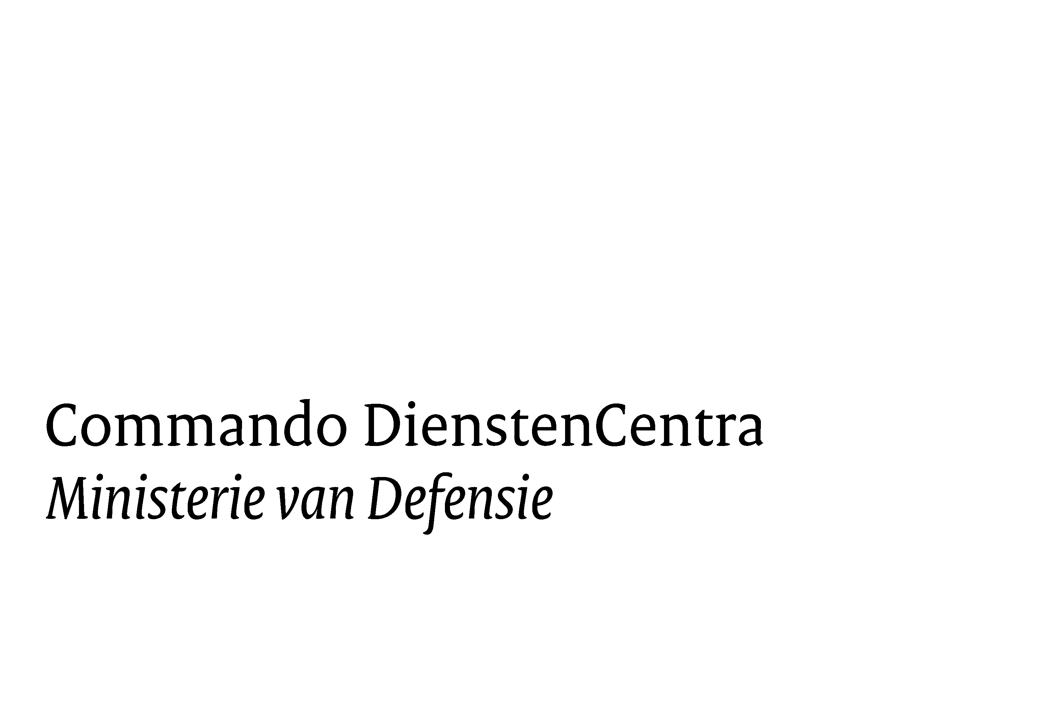

Verantwoordingsformulier Social return

[Naam aannemer] verklaart hierbij dat hij voldoet aan zijn verplichting voor Social Return. Deze verplichting staat in deel 3 artikel 01.01.71 VERPLICHTINGEN SOCIAL RETURN van het bestek met als naam: “Vervangen vliegveldverlichting parallelbaan vliegbasis Volkel”, met besteknummer: 207.11.0963.29.

Periode inzet | Persoon | Indicatie ingezette arbeidskracht (bijv. WWB, WSW, WIA, etc.) | Wervingskanaal (bijv. gemeente, UWV, etc.) | Aantal uur en waarde inzet over de periode
…………. | ……………………… | …………………………. | ………………………. | …………………….
…………... | ……………………… | …………………………. | ………………………. | …………………….
…………... | ……………………… | …………………………. | ………………………. | …………………….
Totaal waarde inzet over deze periode:
Totaal waarde in te zetten over deze periode:
- aantal % van € aannemingssom = € x
- € bedrag / € x = € y
- € y / aantal periodes
Verschil:
Let op: de kolom “Persoon” mag geen persoonsgegevens (naam) bevatten. U dient de persoonsgegevens te anonimiseren door bijvoorbeeld een fictieve naam of nummering toe te kennen aan de ingezette medewerkers.

Bedrijfsnaam: ………………….
Naam: ………………….
Functie: ………………….
Datum: ………………….

Handtekening: ………………………………..

